SINDRAPE
SOLUÇÃO INTEGRADA DE ADMINISTRAÇÃO DE PESSOAL

UCS0424 – Manter Grupo de Doenças Contagiosas e Incuráveis

Histórico de Revisões

Data | Versão | Descrição | Autor
23/07/2009 | 1.0 | Elaboração do documento. | Liliane Frez

Índice

1. Pacote/Caso de Uso 4
Manter Grupos de Doenças Contagiosas e Incuráveis 4
1.1. Descrição 4
1.2. Requisitos atendidos 4
2. Conceito 4
2.1. Conceitos principais 4
2.2. Conceitos associados 4
3. Diagrama 5
4. Casos de Uso 6
4.1. Listar Grupo de Doenças 6
4.1.1. Fluxo Básico 6
4.2. Incluir Grupo de Doenças 6
4.2.1. Fluxo Básico 6
4.3. Alterar Grupo de Doenças 6
4.3.1. Fluxo Básico 6
4.4. Excluir Grupo de Doenças 7
4.4.1. Fluxo Básico 7
5. Regras gerais 8
6. Anexos 9
7. Revisões 10

Pacote/Caso de Uso

Manter Grupos de Doenças Contagiosas e Incuráveis

Descrição

Pacote responsável por agrupar os casos de uso de manutenção de grupos de doenças contagiosas e incuráveis.

Requisitos atendidos

R12 – 2.3.12 Manter Grupo de Doenças Contagiosas e Incuráveis

Conceito

Conceitos principais
Não se aplica.

Conceitos associados
Não se aplica.

Diagrama

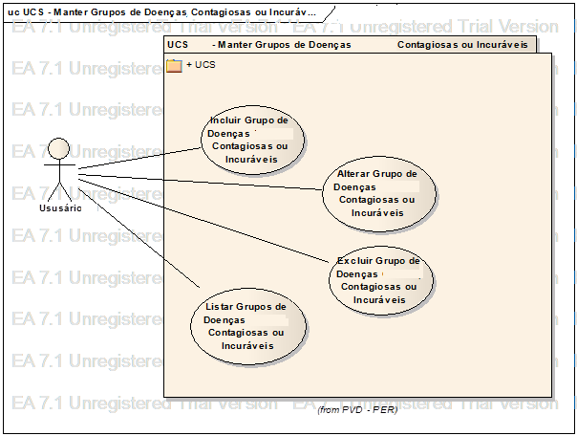

Casos de Uso

Listar Grupo de Doenças

Fluxo Básico

O ator solicita a funcionalidade de manutenção de grupo de doenças contagiosas ou incuráveis;

O sistema apresenta a informação de estrutura pericial conforme regras definidas no item 2.2.4 do documento de Regras de Negócio;

O sistema exibe os filtros de pesquisa;

O ator informa os filtros que deseja;

O ator submete a opção Listar;

O sistema exibe uma lista de acordo com os filtros informados. A lista é apresentada em ordem alfabética pela descrição do grupo de doenças.

Incluir Grupo de Doenças

Fluxo Básico

O ator solicita a funcionalidade de manutenção de grupo de doenças contagiosas ou incuráveis;

O ator seleciona a opção para incluir novo grupo;

O sistema valida a regra RGN2.1.14.2;

O sistema exibe as informações para cadastro do grupo de doenças;

O ator preenche os dados necessários;

O ator submete a opção Incluir;

O sistema valida a regra RGN2.1.45.1;

O sistema processa a operação e exibe a mensagem MSG0050 ("Inclusão efetuada com sucesso!").

Alterar Grupo de Doenças

Fluxo Básico

O ator seleciona o registro através da funcionalidade “Listar Grupos de Doenças Contagiosas ou Incuráveis”;

O ator seleciona a opção para alterar o registro;

O sistema exibe as informações cadastradas para o grupo de doenças selecionado;

O ator altera os dados que deseja;

O ator submete a opção Alterar;

O sistema valida as regras RGN2.1.45.1, RGN2.1.46.1;

O sistema processa a operação e exibe a mensagem MSG0051 ("Alteração efetuada com sucesso!").

Excluir Grupo de Doenças

Fluxo Básico

O ator seleciona o registro através da funcionalidade “Listar Grupos de Doenças Contagiosas ou Incuráveis”;

O ator submete a opção Excluir;

O sistema valida a regra RGN2.1.46.2;

O sistema processa a operação e exibe a mensagem MSG0052 ("Exclusão efetuada com sucesso!").

Regras gerais

Todas as regras estão definidas no documento Regras de Negócio.RN do sub-módulo Perícia Médica.

Anexos

Não se aplica.

Revisões

Itens | Análise | E | R | Observações
Nome do Pacote/Caso de Uso | O nome do pacote/caso de uso é único, claro e representa o conjunto de Casos de Uso que estão sendo especificados? | S/N | S/N
Descrição do Pacote/Caso de Uso | A descrição está clara?
Conceitos Associados | Os Conceitos representados UCS constam do documento MCG – Modelo Conceitual Geral?
Diagrama de Caso de Uso | O diagrama está desenhado corretamente?
 | O diagrama está em conformidade com as descrições dos fluxos?
Descrição dos Casos de Uso | Os fluxos principais estão claros?
 | Há fluxos alternativos e os mesmos estão claros?
 | Há fluxos de exceção e os mesmos estão claros?
 | As descrições dos fluxos estão compatíveis com o diagrama?
 | Todos os Casos de Uso mostrados no diagrama estão com seus respectivos fluxos descritos?
 | O local onde o ponto de extensão foi colocado está claro?
 | O local onde o ponto de inclusão foi colocado está claro?
Pontos de Extensão | Todos os Pontos de Extensão estão devidamente relacionados?
Mensagens | Todas as mensagens pertinentes ao Pacote (Caso de Uso) estão relacionadas e numeradas?
Checklist de Revisão | Todos os itens do checklist do Elaborador estão assinalados?

